
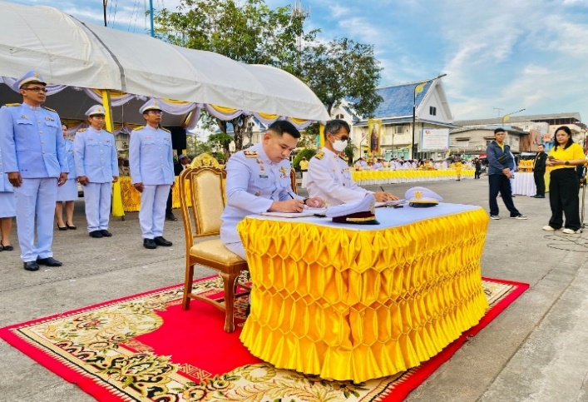
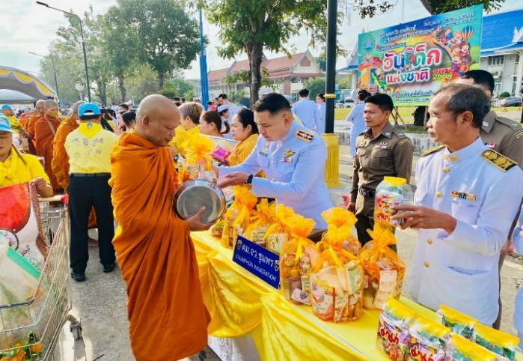
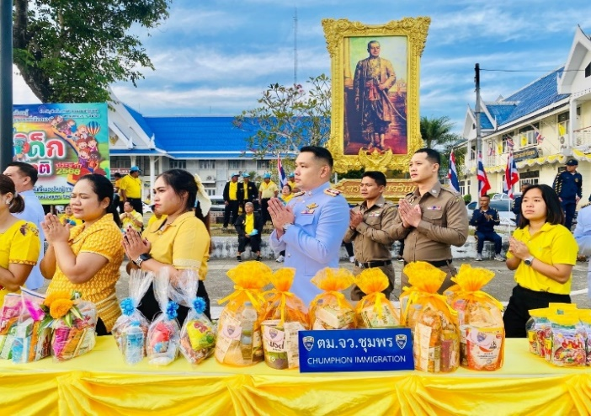
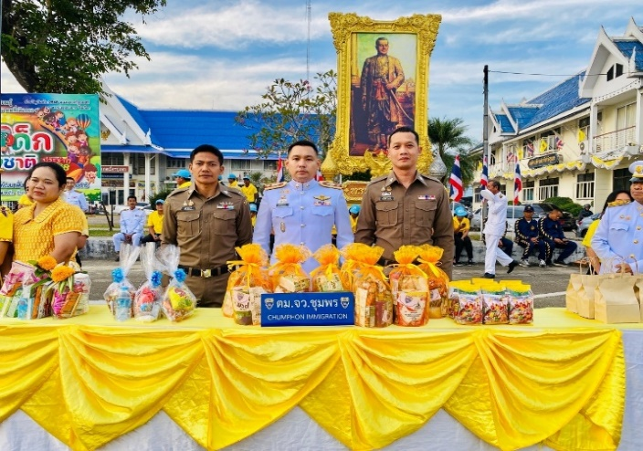
ราชการจังหวัดชุมพร เป็นประธานในพิธี g,
เมื่อวันที่ 14 ม.ค.68 เวลา 07.30 น. พ.ต.ท.พิระวัตร์ วงศ์ศิริเมธีกุล สวญ.ตม.จว.ชุมพร พร้อมด้วยข้าราชการตำรวจในสังกัดฯ เข้าร่วมพิธีทำบุญตักบาตรถวายพระราชกุศล และพิธีทางศาสนามหามงคล ถวายพระราชกุศล เฉลิมพระเกียรติพระบาทสมเด็จพระเจ้าอยู่หัว “เนื่องในโอกาสพระราชพิธีสมมงคลพระชนมายุเท่าพระบาทสมเด็จพระพุทธยอดฟ้าจุฬาโลกมหาราช สมเด็จพระปฐมบรมกษัตริยาธิราชแห่งพระราชวงศ์จักรี พุทธศักราช 2568” โดยมี นายเธียรชัย ชูกิตติวิบูลย์ ผู้ว่าราชการจังหวัดชุมพร เป็นประธานในพิธี ณ บริเวณถนนปรมินทรมรรคา หน้าสำนักงานเทศบาลเมืองชุมพร

ข้อมูล ณ วันที่ 14 ม.ค.68
ผลการปฏิบัติงาน ประจำเดือน มกราคม 2568
ประจำปีงบประมาณ พ.ศ.2568
งานอำนวยการ
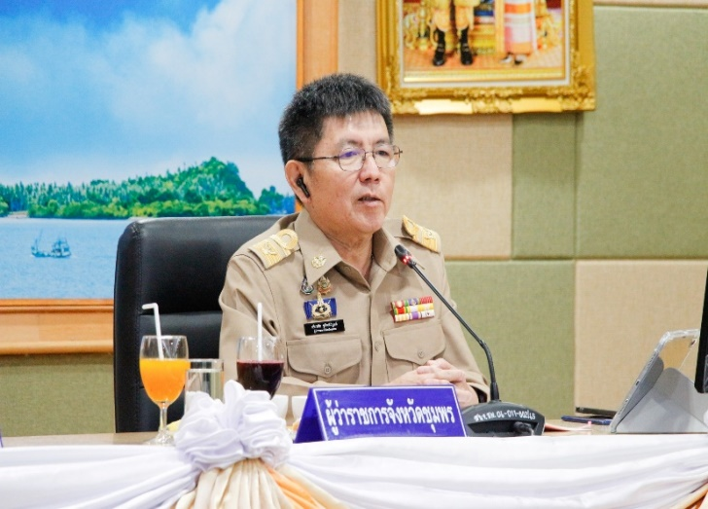
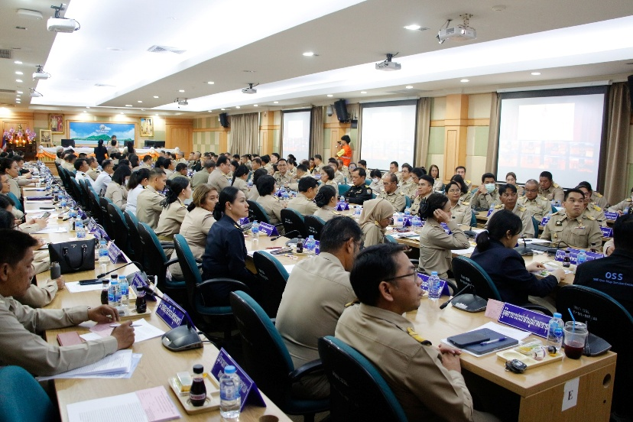
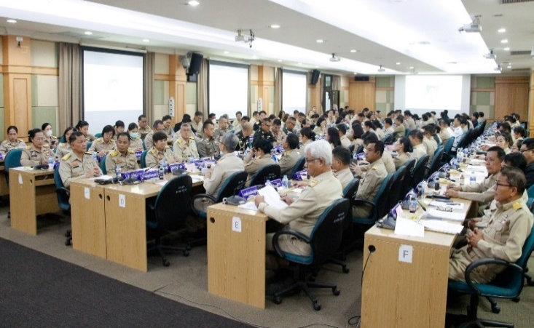
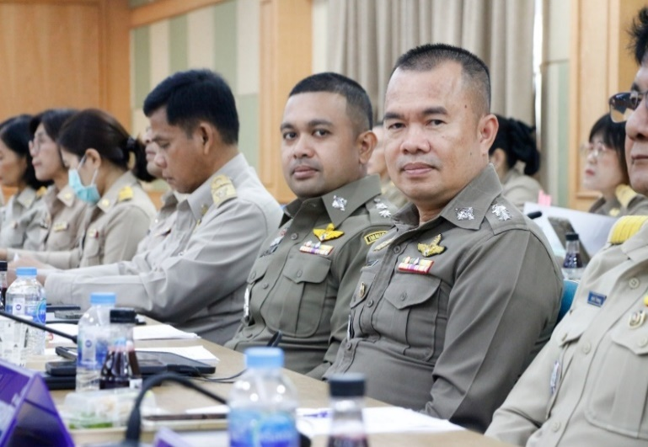
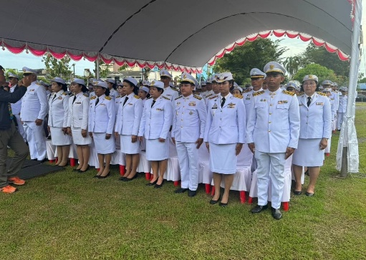
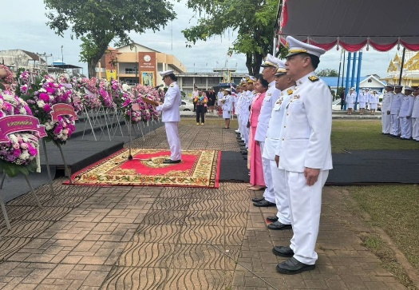
ข้อมูล ณ วันที่ 27 ม.ค.68
ผลการปฏิบัติงาน ประจำเดือน มกราคม 2568
ประจำปีงบประมาณ พ.ศ.2568
งานอำนวยการ
เมื่อวันที่ 27 ม.ค.68 เวลา 10.00 น. พ.ต.ท.พิระวัตร์ วงศ์ศิริเมธีกุล สวญ.ตม.จว.ชุมพร มอบหมายให้ พ.ต.ท.สันติ มณีรัตน์ สว.ตม.จว.ชุมพร เข้าร่วม “ประชุมคณะกรมการจังหวัดและหัวหน้าส่วนราชการประจำจังหวัดชุมพร ครั้งที่ 1/2568” โดยมี นายเธียรชัย ชูกิตติวิบูลย์ ผู้ว่าราชการจังหวัดชุมพร เป็นประธาน ณ ห้องประชุมเกาะเสม็ด ชั้น 4 ศาลากลางจังหวัดชุมพร ต.นาชะอัง อ.เมือง จว.ชุมพร

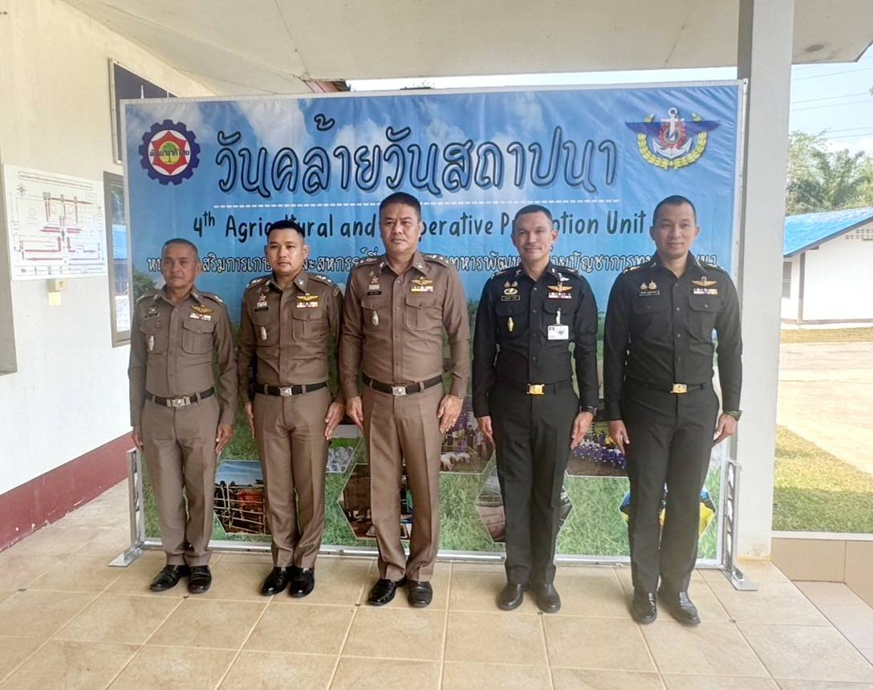
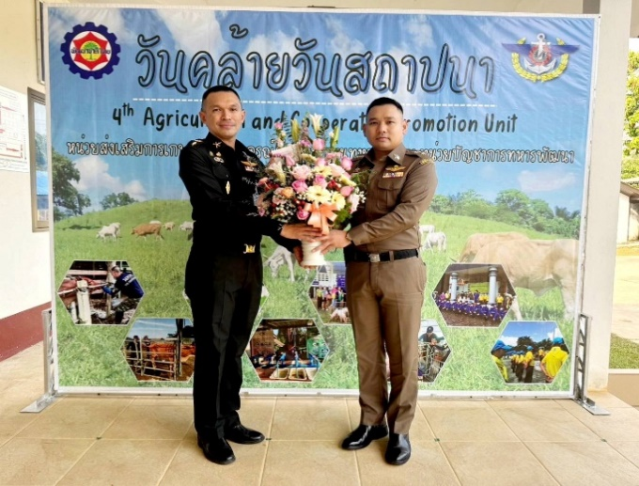
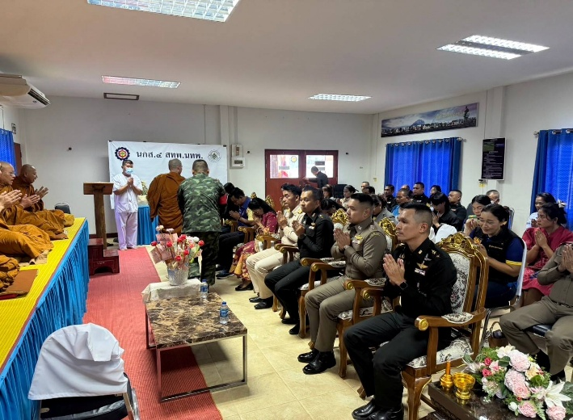
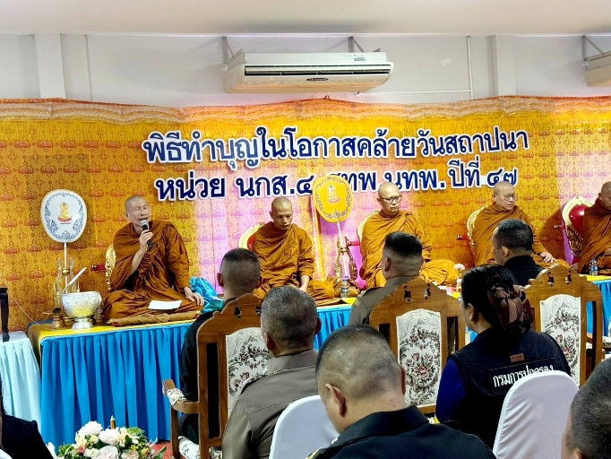

เมื่อวันที่ 29 ม.ค.68 เวลา 09.00 น. พ.ต.ท.พิระวัตร์ วงศ์ศิริเมธีกุล สวญ.ตม.จว.ชุมพร เข้าร่วมพิธี “เนื่องในานวันสถาปนา นกส.4 สทพ.นทพ. ครบรอบปีที่ 47” โดยมี พ.ท.ภาณุพงศ์ ชาแจ้ง ผู้บังคับหน่วยส่งเสริมการเกษตรและสหกรณ์ที่ 4 สำนักงานทหารพัฒนาหน่วยบัญชาการทหารพัฒนา ณ บก.นกส.4 สทพ.นทพ. อำเภอท่าแซะ จังหวัดชุมพร

ข้อมูล ณ วันที่ 29 ม.ค.68
งานอำนวยการ
ผลการปฏิบัติงาน ประจำเดือน มกราคม 2568
ประจำปีงบประมาณ พ.ศ.2568

